Kismarja Község Önkormányzata
Képviselő-testületének
9/2017. (IV. 28.) ÖR számú rendelete
a szociális tűzifa támogatás helyi szabályairól szóló
14/2016.(XI. 21.) ÖR. számú rendelet hatályon kívül helyezéséről

Kismarja Község Önkormányzata Képviselő-testülete az Alaptörvény 32. Cikk (2) bekezdésében rögzített eredeti jogalkotói hatáskörében eljárva a következőket rendeli el:

- §

E rendelet hatályba lépésével egyidejűleg a szociális tűzifa támogatás helyi szabályairól szóló 14/2016.(XI. 21.) ÖR. számú rendelet hatályát veszíti.

- §

- A rendelet 2017. április 28.-án kihirdetésre került.

- Ez a rendelet a kihirdetést követő napon hatályát veszíti.
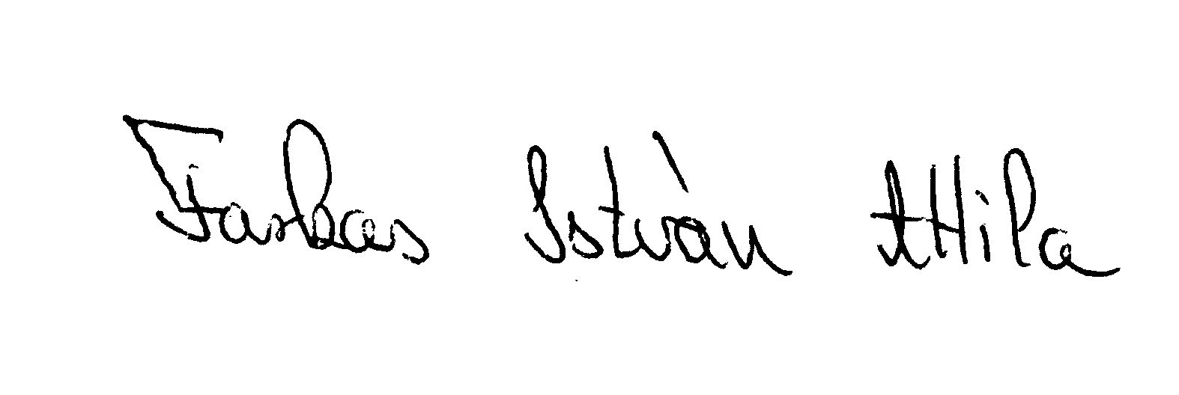


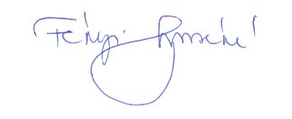

Farkas István Attila Fekéné Tarcsi Csilla
polgármester jegyző h.

